Figuren von Karl Ulrich Nuss

Folgende Aspekte können zu den Bildern der Figuren von Karl Ulrich Nuss bearbeitet werden:
- Zuordnung von Textpassagen aus Kafkas Erzählung zu den Figuren
- Lesung von Textpassagen illustiert mit passenden Figuren
- Assoziationen beim Betrachten der Figuren.
- Karl Ulrich Nuss` Verständnis von Gregor Samsa / künstlerische Umsetzung
- Das Alptraumhafte in den Figuren
- (Sprechende) Namen für die Figuren
- Verknüpfung mit Passagen aus den Interviews mit Dr. Martin Brück und Dr. Jochen Bügler
- Kommentierte Ausstellung / Ausstellungskommentar (z.B. im Klassenzimmer)

Größere Versionen der Bilder finden Sie in der angehängten zip-Datei.
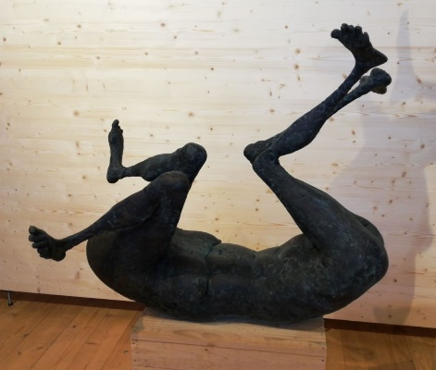
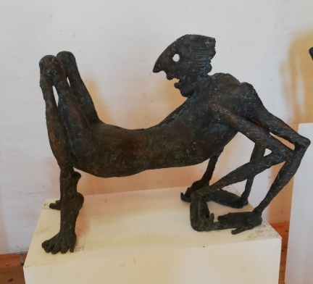
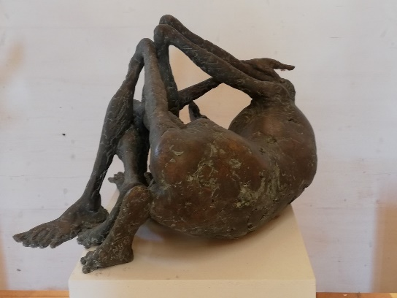
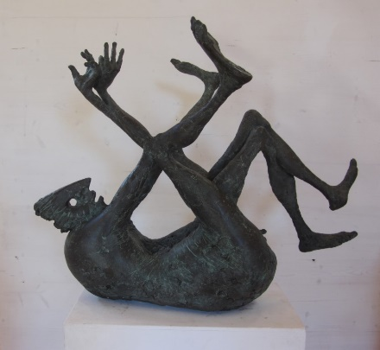
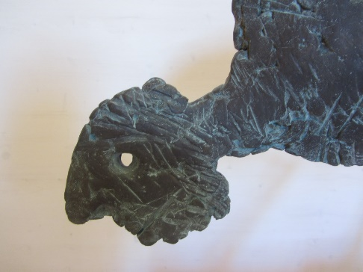
Abb. 5
Abb. 3
Abb. 2
Abb. 1
Abb. 4

